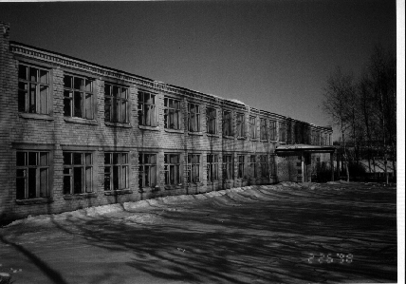
18 октябрь, 2005ел
№ 6

Күәм урта мәктәбе газетасы
Алтын көз.  Көз. Сентябрь. Бөтен табигатьне алтынга күмеп көз килеп җитте. Ә бит кайчан гына җәй урталары иде. Әле кайчан гына җылы җәй көннәрендә рәхәтләнеп су коенып, кү-ңел ачып йөри идек. Табигать тә, кешеләр дә ничектер шат күңелле кебек иде. Бу көннәр-нең шулай тиз узып китүен сизми калдык. Ә менә хәзер көз җитте. Сентябрьгә керү бе-лән, табигать тиз арада җәйге яшел күлмәген алтын белән бизәлгәненә алмаштырды да куйды. Табигать шундый тын, моңсу булып калды. Кошлар да сагышлы итеп сайрый башладылар. Тиздән алар да җылы якларга китәрләр, яңгырлар явып авыл урамнарын пычратыр, һәм менә шуннан соң, безнең авылда бөтенләй күңелсез калыр.  Ләкин моңа карап бер дә моңгаеп йөрергә кирәкми. Көз җиткән икән, димәк, укулар башлана. Һәр көн саен малайлар һәм кызлар китап-дәфтәрләр белән тулган сумкаларын күтәреп, укырга баралар. Ә анда якты йөз бе-лән хөрмәтле укытучылар каршы алыр. Мәк-тәпләрдә кабат кыңгырау чылтырар, һәм шау-гөр килеп балалар тавышы ишетелер. Быел кабат 11 сабый мәктәп бусагасыннан беренче тапкыр атлап керер, ә 15 егет һәм кызлар шул ук мәктәпкә соңгы тапкыр укырга килерләр.  Менә шулай итеп, укучылар һәм укыту-чылар өчен яңадан мәктәп тормышы баш-ланыр. Ә алтын көз, кыш җиткәнче, үз көенә дәвам итәр.  Муллагалиева Дилә, 11 нче сыйныф.  Көзге муллык.  Көзге табигать серле дә, сихерле дә. Аның серлелеге шунда: ул берьюлы өч төрле төстә була – сары, кызыл, яшел. Юкә - кызыл, каеннар сары, ә чыршылар яшел килеш кала. Бу өч төстә дә ниндидер  серлелек бар. Көзнең сере дә, сихере дә менә шушы төсләрдә һәм түтәлләрдә тәгә-рәшеп үскән яшелчәләрдә чагыла.  Көз бу төсләрне каян ала соң ? Бу безнең өчен табигатьнең бөек сере булып кала. Ә түтәлләрдә тәгәрәшеп үскән яшелчәләрнең сере шунда, алар төрле формаларда үсәләр. Бәрәңге алганда һәм уңыш җыйганда йөрәккә, йолдызга, үрдәккә, эткә һәм хәтта кешегә охшаган яшелчәләрне күрергә мөмкин.  Шулай булгач ничек инде көзне серле һәм сихерле дип әйтмисең.  Галимуллина Лилия, 8 нче сыйныф.  Беренче укытучым!  Иң авыры, минемчә, яраткан укытучың турында язу. Җанны тутырган ярату һәм соклану хисләрен ничек ак кәгазьгә төшерергә? Кәгазьгә күчкәндә аларның ихласлылыгы да, көче дә югала сыман.  Укытучы, мәктәп! Бу ике сүз.  Күңелемдә яши янәшә.  “Мәктәбем!”- дип дәшкән чакта күңел,  “Укытучы”- дип йөрәк эндәшә.  Укытучы! Әлеге сүзне ишетүгә күбебезнең күз алдына нәни кулыбыздан тотып язарга өйрәткән беренче укытучыбыз килеп баса. Ничек кенә булмасын, һәр кешенең “Менә ул чын укытучы”, – диярлек остазы бар. Ул аны еллар узган саен сагынып искә ала, гомере буена рәхмәт укый.  Минем онытылмас укытучым – Гатауллина Гөлназ апа. Ул Әтнә районы Күәм авылында яши. Инде бик күп еллар балаларга белем бирә. Шул еллар дәвамында ул бик күп балаларны хәреф танырга, укырга өйрәтте.  1 нче сентябрь беренче сыйныфка укырга кергән 11 бөртек балада мәктәпкә мәхәббәт уятты. Олыны – олы, кечене – кече итәргә, ярыша – ярыша бер – беребездән уздырып, тырышып укырга өйрәтте Гөлназ апа.  Укытучы апабызның ачуланганын, тавыш күтәреп кычкырганын бер дә хәтерләмим. Безне өйдә үз дигәнен генә эшләп өйргән 11 тиктормасны ничек тыңлаткандыр, белмим. Гел елмаеп кына торучы укытучыбызны үзебез дә бик ярата идек шул. Без өлкән класста укысак та, аның янына хәзер дә йөгерәбез.  Укытучы апа миңа  Әни кебек кадерле  Аның йөзе нур сибүче,  Кояш кебек сөйкемле.  Сезнең өчен матур сүзләр  Бик тә, бик тә аз булыр.  Аерылгач сезне уйлап  Һәрчак күңлебез тулыр.  Мин хәзер 6 нчы сыйныфта укыйм. Шулай да Гөлназ апа гел искә төшеп сагындыра. Аның белән сөйләшәсе, серләшәсе килгән чаклар да була.  Гөлназ апа, мәңге шундый яшь, шундый матур булып калыгыз. Беркайчан да картаймагыз.  Зарипова Алия, 6 нчы сыйныф.  Белем сукмаклары буйлап.  Тәүге адымыбыздан,  Зур мәктәптә кергәч тә  Иң беренче күзең төшә,  Ягымлы, көләч йөзгә.  Беренче укытучым минем  Римма апа Борһанова.  Таяныч, ышаныч булды ул,  Безгә - һәр укучыга.  Нәни кулларыбыздан тотып,  Ул язарга өйрәтте.  Белем сукмаклары буйлап,  Югарыга күтәрде.  Аннары соң: ”Онытмагыз”,- дип,  Безне бишкә күчерде.  Айсылу апа Хәбибуллина  Безгә белем өстәде.  Бишенче сыйныфтан ук,  Безне бергә күтәрде.  “Бердәм, көчле булыгыз”,- дип,  Кечкенәдән өйрәтте.  Үзе гади, үзе уңган,  Һәр нәрсәгә җитеш ул.  Бар нәрсәгә дә өлгерә,  Бик сабыр һәм җитез ул.  Ул безгә хәзер әйтә:  “Менә үсеп җитегез, | Икмәк - табын күрке.  Бер ачыла,  бер ябыла  Зәңгәр күк йөзе  Пәрәвез җепләре оча –  Чуак билгесе.  Бөтерелеп вальс бии  Алтын яфраклар.  Гүя көз сәламли безне –  Тарата хатлар.  Көз. Табигатьнең гүзәл, бай чагы. Бөтен җир алтын төскә күмелә. Агачлар үзләренең бер төсле күлмәкләрен салып, алтын-сары бәйрәм күлмәкләрен киделәр. Арыш басуы, иген кырларын әйткән дә юк. Алар, әйтерсең лә, иркен диңгез. Бу диңгезгә карап күңел сөенә. Анда инде комбайннар мул уңышны җыеп, амбарларга кайтаралар. Басулар гөр килеп тора.  Никадәр мәшәкатьле һәм сөенечле хезмәт. Бу орлыклар амбарларга кайтканчы игенченең җиргә күпме маңгай тире таммаган! Күпме ялсыз төннәр, тынгысыз көннәр үткәрмәгән игенче. Шуңа да табын күрке булган икмәк - иң олы ризык. Ул булмаса, табыннарның яме юк. Безгә кечкенәдән үк икмәкне олыларга, хөрмәт итәргә, хезмәтнең тәмен белеп үсәргә кирәк.  Мөхәрләмов Илнур, 6 нчы сыйныф  Үзебез үстердек.  Хезмәт белән тапкан ризык кына кадерле һәм тәмле була. Без дә хезмәтне кечкенәдән яра-тып үсәбез, тырышып эшлибез. Өйдә әти-әниләргә булышабыз. Җәй көне мәктәп бак-часында зур тырышлык куеп эшләдек.  “Икмәкне җир уңдырмый, тир уңдыра”, ди халкым.  Мәктәп яны участогында күп төрле җиләк-җимеш, яшелчә үстердек. Җиләк-җимешләр-дән кара карлыган, кызыл карлыган, кура җиләге яхшы уңыш бирде. Алмагачларны да бик хасиятләп карадык.  Яшелчәнең күп төрләрен үстердек: кәбестә, чөгендер, суган, кишер күп уңыш бирде. Шу-нысын әйтергә кирәк, помидор һәм кәбестә үсентеләрен үзебез җитештердек.  Ә мәктәбебез җәй һәм көз буе гөлчәчкәләргә күмелеп утырды.  Участокта эш билгеле бер график буенча барды. Һәр укучы да тырышып, намус белән эшләде. Шуңа да көн саен ашханәдә бик тәмле яшелчә ашлары, салатлар белән тукланабыз.  Шәфыйкова Гөлнара, 9 нчы сыйныф.  Зур кешеләр булып җиткәч,  Безне ташлап китмәгез”.  Борчылмагыз бер дә, апа,  Ышанычыгызны акларбыз.  Инде үстек. Киләчәктә  Күп җиңүләр яуларбыз.  Габдрахманова Ралинә, 8 нче сыйныф.  Минем яраткан укытучым.  Мин бөтен укытучыларны да бик яратам. Кем турында язсам да, икенчеләрен үпкәлә-термен шикелле. Шулай да мин үзебезнең татар теле һәм әдәбияты укытучысы Алия апа турында язарга уйладым.  Алия апа безнең 6нчы сыйныф уку-чыларын бик тә ярата. Ул безне сәнгатьле итеп укырга һәм матур итеп язарга өйрәтә. Авыр вакытта ул һәрвакыт ярдәм итәргә әзер булып тора. Мин аның кушкан эшләрен тыңлап, һәрвакыт дәресендә әзерләнеп килергә тырышам. Алия апа, һәрвакытта да шундый мәрхәмәтле, тырыш булып калсагыз иде.  Мөхәммәтгалиева Диләрә, 6 нчы сыйныф .  Минем горурлыгым.  5 нче октябрь көнне ничектер күңел канат-ланып китте. Нидән бу? Әйе, ник канатлан-масын, бүген бит безнең укытучыларыбызның профессиональ бәйрәме. Чәчәк бәйләме күтәреп, укытучыларны бәйрәм белән котлыйсы килде бу көнне.  Укытучы хезмәте- миңа бик таныш. Чөнки, әнием- Сөнгатова Гөлнара Зөлкарь кызы 18 ел Күәм урта мәктәбендә укытучы булып эшли. Ул- ачык йөзле, итагатьле, сабыр, һәр балага ярдәм кулы сузарга әзер тора.  Хезмәтен җиңел дип әйтмәс идем. Һәр көн сумка тутырып китап, дәфтәр күтәреп кайтуы, аны укучы бала дәрес хәзерләгән кебек, сәгать 12 ләргә кадәр укып, тикшереп утыруы моңа мисал.  Әниемнең октярь аенда икеләтә бәйрәме. Беренчесе- укытучылар көне булса, икенчесе- 14 октябрь көнне туган көне. Мин аны бу бәй-рәмнәре белән чын күңелемнән котлыйм. Тор-мышында бәхет, шатлык, тынычлык, эшендә зурдан- зур уңышлар телим. Көләч йөзеңнән гел елмаю китмәсен, шат бул әнием!  Сөнгатов Марат, 11 нче сыйныф.  Беренче укытучым.  Кулыма чәчәкләр алып  Мин мәктәпкә юл алдым.  Соңга калмыйм тагын диеп  Кызуырак атладым.  Анда мине көтеп тора  Белем бирүче кешем,  Шат йөз белән каршы алды  Минем кадерле кешем.  Ул икенче әнием кебек  Миңа шатлык өләшә,  Безгә елмаеп карый да  Ягымлы итеп дәшә.  Беренче белемне бирде  Безгә шатлык өләште,  Бар да яхшы булсын өчен  Яман белән көрәште.  Беренче укытучым син,  Юлымны яктыртучы.  Артыгын таләп итмичә  Безгә күпне бирүче.  Галимуллина Ләйлә, 7 нче сыйныф. | Көз – бәйрәмнәр ае.  Нигә бар дөнья сары?  Чыршылар яшел бары.  Димәк, инде көз җиткән,  Дөньяны алтын иткән.  Көз көне бәйрәмнәр күп,  Һәркем белә, әлбәттә.  Укытучылар бәйрәме  Була ул көз җиткәч тә.  Укытучы, елмаеп,  Каршы ала һәрвакыт.  Рәхмәт аңа барсы өчен,  Безгә терәк булганга.  Хәкимҗанова Лилия, 6нчы сыйныф.  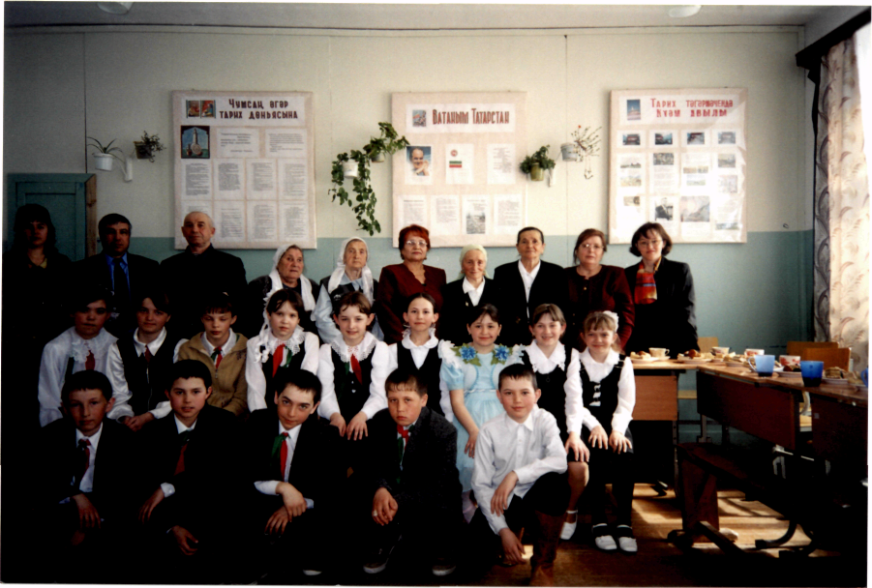  Октябрь ае- бәйрәмнәргә бай ул. Быел өлкәннәр көне һәм укытучыларның профессиональ бәйрәмнәре янәшә килә. Мәктәбебездә шушы ике бәйрәм берләштереп үткәрелде. 3нче октябрь көнне өлкән буын укытучыларыбыз табын артына кунакка чакырылып, укытучылар бәйрәме уздырылды.  . Ә без “Сәнгатьле уку” түгәрәге әгъзалары “Сез иң гүзәл кеше икәнсез” дип аталган әдәби- музыкаль чыгыш әзерләдек, хөрмәтле укытучыларыбызны бәйрәм белән котладык.  Бүгенге көн көзгесендә- үткәннәр йөзе, алда барыр юлыбызда- өлкәннәр эзе! Без өлкәннәр көнендә аларга аеруча да игътибар, хөрмәт күрсәтергә тиеш.  Белем иленә әйдәп баручы, күңелләргә нур, шәфкать салучы- ул укытучы! Аларга авыр да, катлаулы да эшләрендә уңышлар телик. Укытучыларны хөрмәт итеп, дәресләргә әзерләнеп йөрик. Миңлебаева Гөлнар, 6 нчы сыйныф.  Хезмәт төбе - хәзинә.  Безнең укучылар,  Тырыш кешеләр.  Бакчаларда, басуларда  Тырышып эшлиләр.  Җәй көнне безнең укучыларыбыз “Күәм “, “ Каенсар” а/х товар җитештерү кооперативларына , ”ООО Дусым”га җәйге-көзге кыр эшләрендә булыштылар.  Күп кенә егетләребез җәй буе көтү көттеләр, комбайнчы ярдәмчеләре булып эшләделәр, амбарда кызларыбыз зур тырышлык күрсәтте. Мәктәп күләмендә укучылар һәм укытучылар берлегендә бәрәңге уңышын җыйнап алдык. Гомумән, хезмәттән ямь табып ял иттек.  Бүген безнең алда зур хезмәт - уку. Алда - олимпиадалар, чыгарылыш укучыларын Бердәм Дәуләт имтиханнары көтә. Укучылар, әйдәгез, барлык көчебезне укытучыларыбыз биргән белемне алуга юнәлтик, тырышып укыйк.  Галимуллина Лилия, 9 нчы сыйныф.  Укытучым.  Укытучы... Бу сүз минем өчен “әни” сүзе белән янәшә тора. Чөнки әнием мине ашатып – эчертеп, кайгыртып – иркәләп яшәсә, укытучым укырга, язарга, исәпләргә, дөнья белән танышырга, яхшылыкны яманлыктан аерырга өйрәтә.  “Бәхетең бар икән!” – диделәр миңа укырга кергәндә, укытучымның Римма апа булачагын белгәч. Римма апа көне буе безнең белән, тә-нәфестә дә яныбыздан китми. Без тиктормас-лардан ничек туймыйдыр? Ә без зифа буйлы, ягымлы йөзле, сабыр апабызны һәр иртә са-гынып мәктәбебезгә йөгерәбез.  Римма апа бездән математиклар ясарга ты-рыша. Үзе яраткан бу фәнне безнең дә белү-ебезне, яратуыбызны тели. Аның дәресләре бер дә ялыктырмый: анда уен да, ял да, шаулашып көлеп алу да бар.  Шушы Римма апага карыйм да, минем дә укытучы буласым килә. Югыйсә: “Әни, ми-нем дә синең кебек кибетче буласым килә!”- дисәм, әни ничек шатланыр иде. Әни дә ке-шеләргә бик кирәкле һөнәр иясе, әмма мин нәкъ Римма апа кебек укытучы булырга те-лим. Римма апа һич иренмичә, ару- талуны белмичә, яратып, кирәк чакта кырыс һәм та-ләпчән булып, безне укыта, тәрбияли, килә-чәккә әзерли.  Ибраһимова Айгөл, 4нче сыйныф.  Туган көнегез белән!  4 октябрь – Хәкимҗанов Хәмит Гәзимович  5 октябрь – Хәкимҗанова Нурания Идерисовна  14 октябрь – Сөнгатова Гөлнара Зөлкаровна  21 октябрь – Яруллина Фәния Әминовна  29 октябрь – Борханова Тазагөл Якуббаевна  Тормыш юлыгыз балкып торсын,  Нурлы булсын күңелегез.  Сәламәт булыгыз, шатлык, бәхет белән  Бер кайгысыз үтсен гомерегез.  5 нче октябрь – укытучылар көне. Укытучы – үзенең укучыларын яхшы юлга өндәүче, туры юл күрсәтүче, һәрвакыт ярдәмгә әзер торучы, кайгыңны һәм шатлыгыңны чын йөрәгеннән уртаклашучы.  Үзләрен шушындый җаваплы, изге эшкә багышлаган барча укытучыларга күп сабырлык, сәламәтлек, зур уңышлар телибез.  Сез беләсезме?  * 1 октябрь - өлкәннәр көне, музыка көне  * 5 октябрь – укытучылар көне  * 15 октябрь – хәтер көне  * 30 октябрь – репрессия корбаннарын искә  алу көне.  Газетаны чыгару җитәкчеләре:  Хәкимҗанова Н.И.  Садриева А. Г.  Компьютерда җыючылар:  Мөхәммәтгалиева Э.Н.  Галимуллина Л.З.

